1. Единственное ограничение на заполнение формы заявки и подписки на рассылку это формат электронной почты.
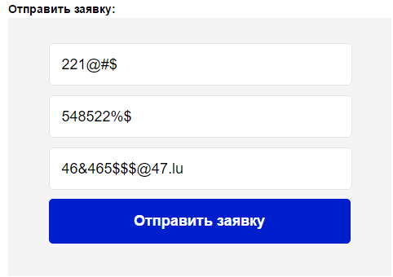
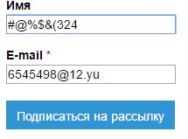
В обоих случаях получен положительный ответ.

2. Перейдя по ссылке «вакансии: Тестировщик программного обеспечения», получил следующий ответ:
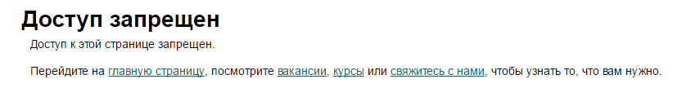

3. При перечисление курсов которые можно пройти картинки присутствуют только на web и java курсах.



4. Общий стиль
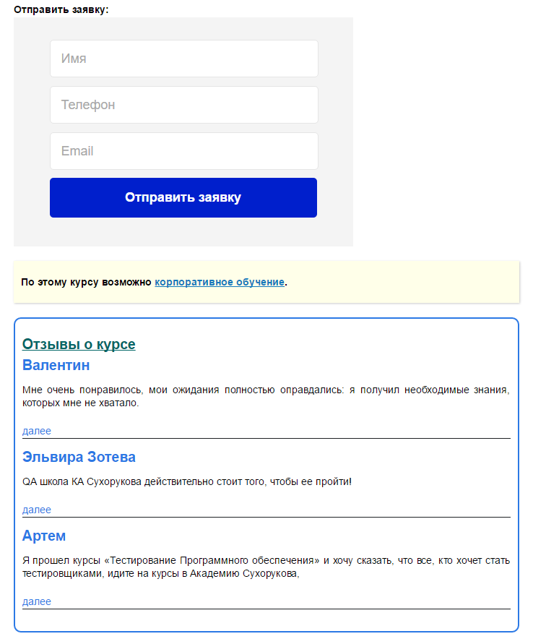
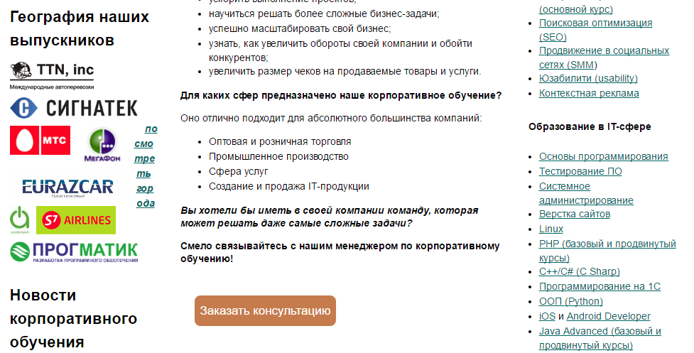
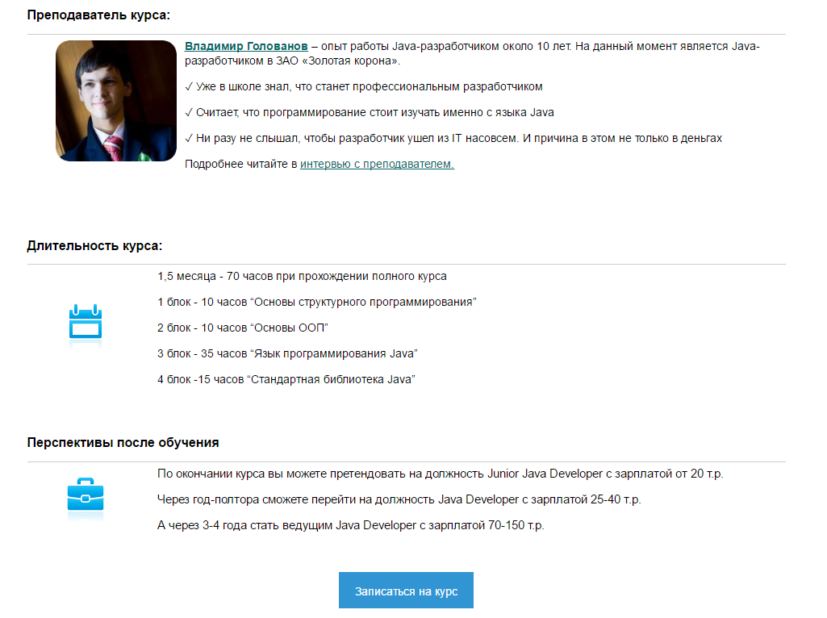

5. Записаться на курс.
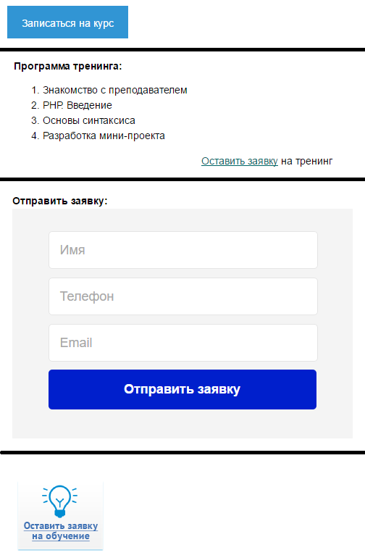
7. Оформление списков
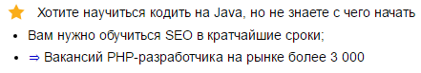
8.Чудо ссылка

